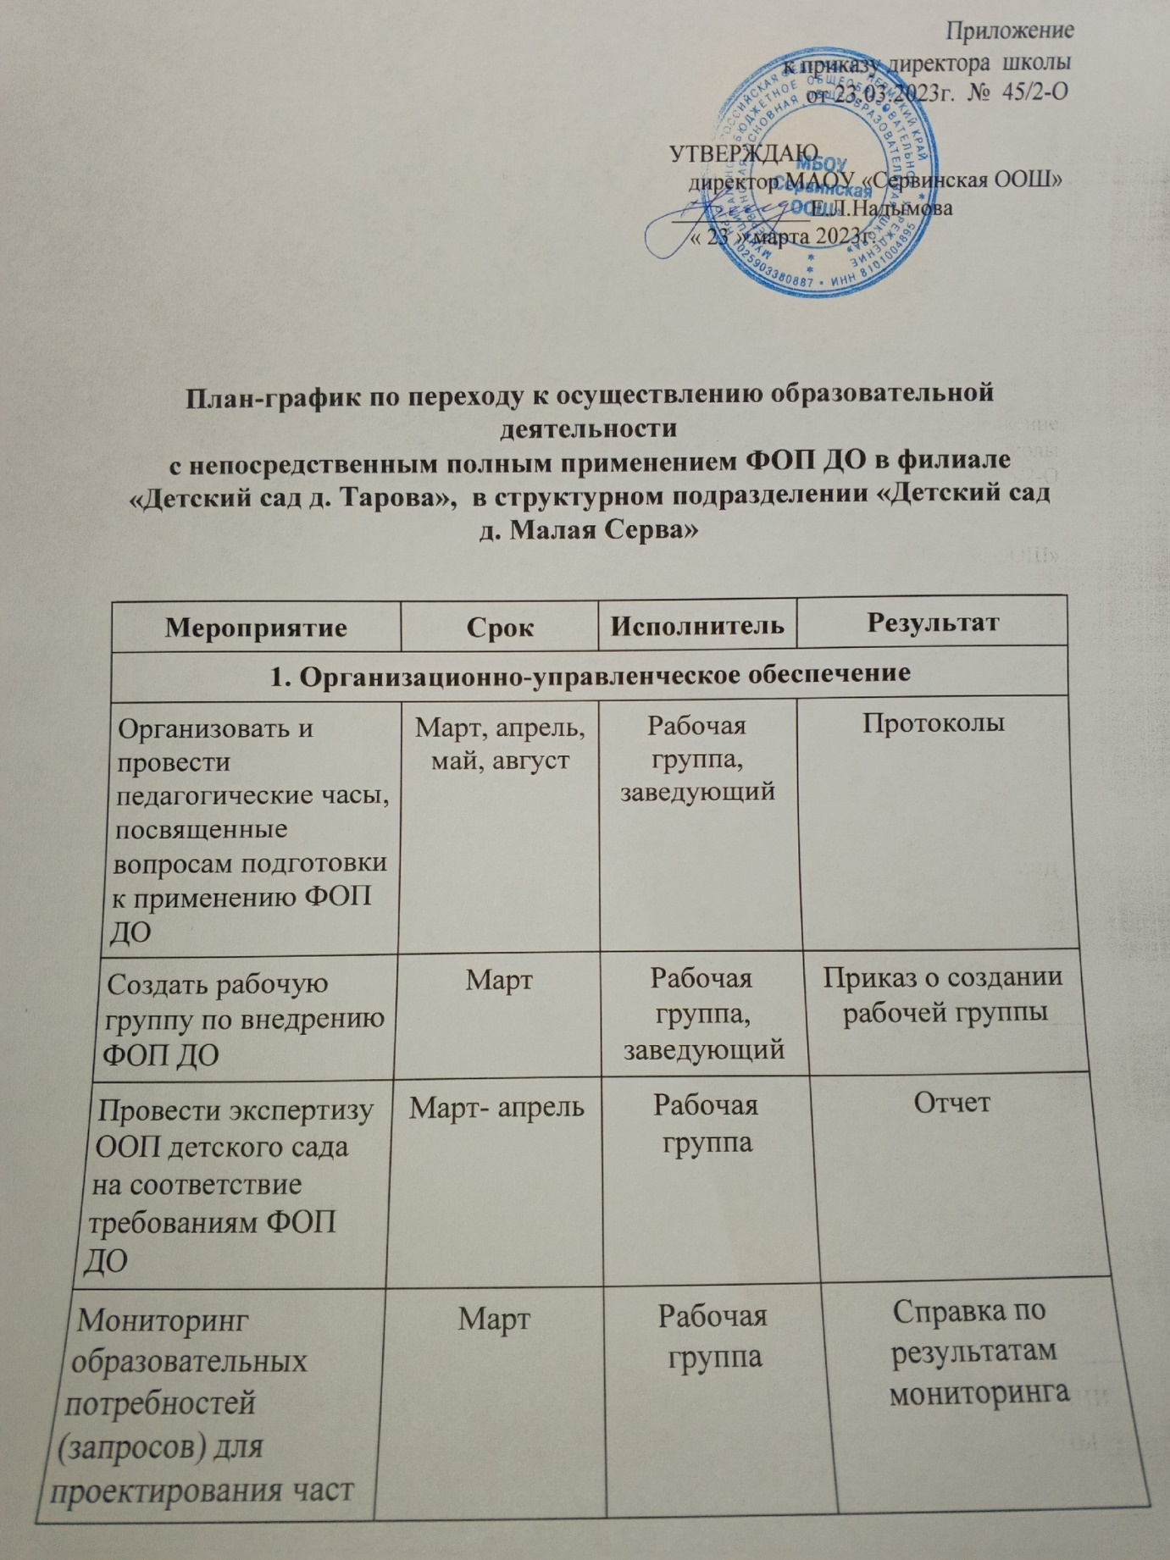

|  |  |  |  |
| --- | --- | --- | --- |
| Составить проект ООП детского сада с  учетом ФОП ДО | Апрель | Рабочая группа | Проект обновленной ООП |
|  |  |  |  |
| **2. Нормативно-правовое обеспечение** | | | |
| Сформировать банк данных нормативно-правовых документов федерального, регионального, муниципального уровней, обеспечивающих внедрение ФОП | Март | Руководитель рабочей группы | Банк данных нормативно-правовых документов |
| Изучение документов федерального, регионального уровня, регламентирующих введение ФОП | Апрель | Рабочая группа | Листы ознакомления с документами федерального, регионального уровня, регламентирующими введение ФОП |
| Провести экспертизу локальных актов детского сада в сфере образования на соответствие требованиям ФОП ДО | Апрель -май | Заместитель руководителя рабочей группы и член рабочей группы | Отчет и по необходимости проекты обновленных локальных актов |
| Внести изменения в программу развития образовательной организации | Август | Заведующий, руководитель рабочей группы | Приказ о внесении изменений в программу развития образовательной организации |
| Внесение изменений и дополнений в Устав (положение о филиале) образовательной организации (при необходимости) | Август | Заведующий | Устав образовательной организации |
| Издать приказ об утверждении новой ООП ДО в соответствии с ФОП ДО и использовании ее при осуществлении воспитательно-образовательной деятельности | Август | Руководитель рабочей группы, заведующий | Приказ |
| Издать приказы об утверждении актуализированных в соответствии с требования ФОП ДО локальных актов детского сада в сфере образования | По необходимости | Руководитель рабочей группы, заведующий | Приказы |
| **3.Кадровое обеспечение** | | | |
| Проанализировать укомплектованность штата для обеспечения применения ФОП ДО. Выявление кадровых дефицитов | Апрель –май | Руководитель рабочей группы, заведующий | Аналитическая справка |
| Провести диагностику образовательных потребностей педагогических работников по вопросам перехода на ФОП ДО | Май | Рабочая группа | Справка, график повышения квалификации |
| Проанализировать профессиональные затруднения педагогических работников по вопросам перехода на ФОП ДО | Апрель –май | Члены рабочей группы | Опросные листы |
| Направить педагогических работников на обучение по программе повышения квалификации по вопросам применения ФОП ДО | Апрель– июнь | Руководитель рабочей группы и заведующий | Приказ, документы о повышении квалификации |
| **4. Методическое обеспечение** | | | |
| Разработать собственные и адаптировать для педколлектива методические материалы Мипросвещения по сопровождению реализации федеральной рабочей программы образования | Апрель–август | Члены рабочей группы (в рамках своей компетенции) | Методические материалы |
| Разработать собственные и адаптировать для педколлектива методические материалы Мипросвещения методические материалы по сопровождению реализации федеральной рабочей программы воспитания и федерального календарного плана воспитательной работы | Апрель–август | Члены рабочей группы (в рамках своей компетенции) | Методические материалы |
| Разработать собственные и адаптировать для педколлектива методические материалы Мипросвещения методические материалы по сопровождению реализации программы коррекционно-развивающей работы | Апрель–август | Члены рабочей группы (в рамках своей компетенции) | Методические материалы |
| Обеспечить для педагогических работников консультационную помощь по вопросам применения ФОП ДО | Март – август | Рабочая группа | Рекомендации, методические материалы и т. п. |
| **5. Информационное обеспечение** | | | |
| Провести родительские собрания, посвященные применению ФОП ДО | Апрель, август | Члены рабочей группы, воспитатели групп | Протоколы |
| Разместить ФОП ДО на сайте детского сада | до 1 сентября | Ответственный за сайт | Информация на сайте |